9 книг о БУЛЛИНГЕ для детей 6 - 9 лет
9 февраля 2021
414 прочитали
К сожалению, все специалисты в один голос утверждают, что буллинг сейчас очень сильно помолодел. И действительно, родители второклашек-третьеклашек уже часто сталкиваются с данной проблемой. Мы предлагаем несколько историй, которые помогут обсудить с детьми тему травли.
Конечно, в этих книгах нет никаких ужасов, скорее, они помогут поговорить о дружбе, обидах, умении и необходимости держать свои границы и не нарушать чужие, различии понятий "позвать на помощь" и "наябедничать" и других важных в этом возрасте моментах.
1. Тамара КРЮКОВА "Пленник замка Брик-а-Брак"
Возраст: 5 - 8 лет
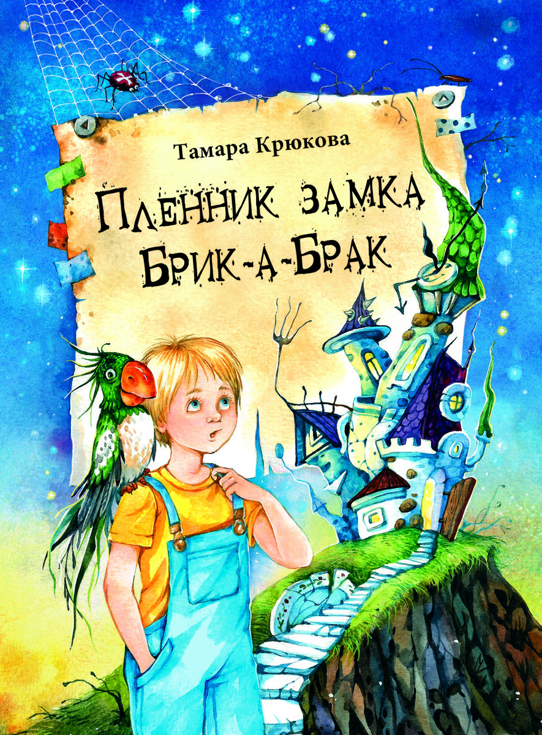
Художник Екатерина Варжунтович
Суть проблемы: Павлик самый маленький в дачном поселке и старшие мальчишки дразнят его, не берут в игру и, пользуясь его желанием дружить, поручают ему "ради дружбы" то, что не хочется делать самим, например, мусор выбрасывать...
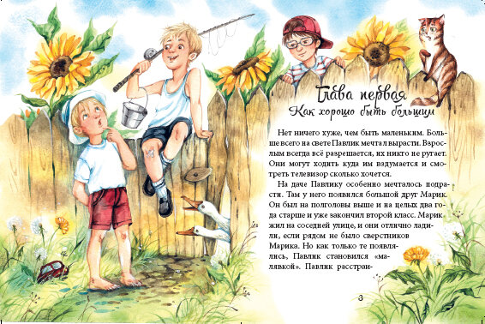
Именно благодаря этому и начинаются Пашкины приключения. Дальше будет увлекательная сказка. Но поговорить о том, что не все просьбы, начинающиеся словами "Будь другом...", надо выполнять и не с каждым надо стремиться дружить - очень важно!
— Если не струсишь, примем тебя в нашу компанию, будем за тобой заходить и всё такое. А если побоишься, значит, ты ещё малявка, —
произнёс Санька.
Такое обещание дорогого стоило. Обычно взрослые ребята Павлика не замечали. Ради того, чтобы они принимали его, как равного, можно
было постараться.
Пусть ваш ребенок в подобной ситуации вспомнит Павлика и его приключения, и найдет в себе силы твердо сказать НЕТ!
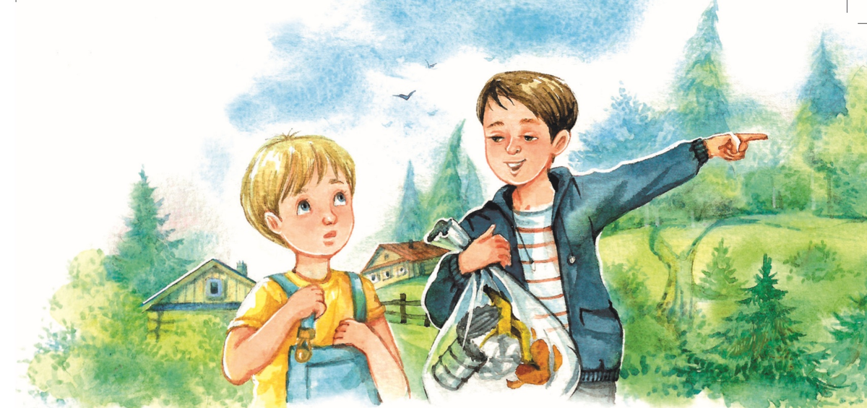
2. Тамара КРЮКОВА «Калоша волшебника»
Возраст: 6 – 8 лет
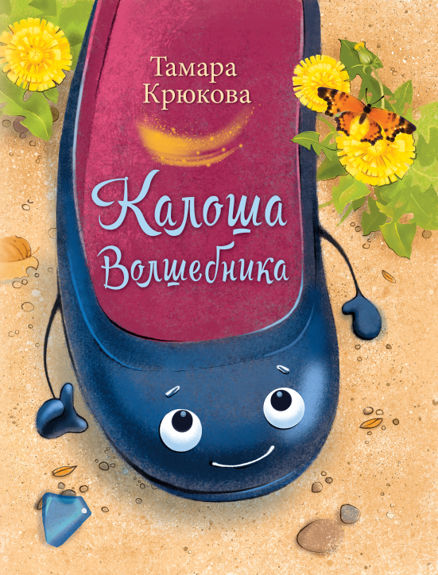
Художник Юлия Корякина
У этой повести-сказки есть подзаголовок: Занимательное пособие по правилам поведения.
Волшебная калоша, сбежавшая от волшебника, встречает ребят с разными недостатками и отправляет их в сказку, чтобы там они могли увидеть себя со стороны и исправиться. Встречает она и мальчишку, который задирает того, кто слабее...
— Ну что, Вениамин-апельсин, конфету принёс?
Вместо того чтобы дать задире сдачи, Вениамин молча порылся в карманах и протянул ему сладость. Тот взял её и вместо «спасибо» сморщился:
— Карамелька. Завтра, Венька, принесёшь шоколадную. А то я тебе устрою, — добавил он и показал кулак.
— Ладно, — покорно пролепетал Вениамин-Венька.
— То-то же. И ещё вот что. Захвати-ка мой ранец. Мне что-то надоело его таскать самому.
Вениамин взял ранец задиры и безропотно потащил его. Калоша хотела было вмешаться, но передумала.
— Оба хороши, — сказала она себе. — Один забияка, а другой трус. Придётся разбираться с обоими.
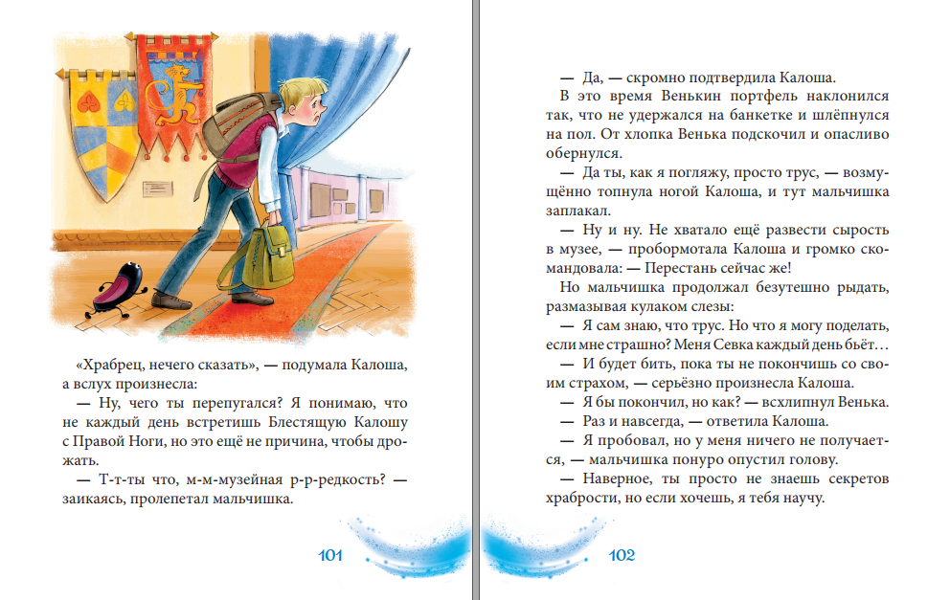
А вот в какую сказку она отправила забияку...
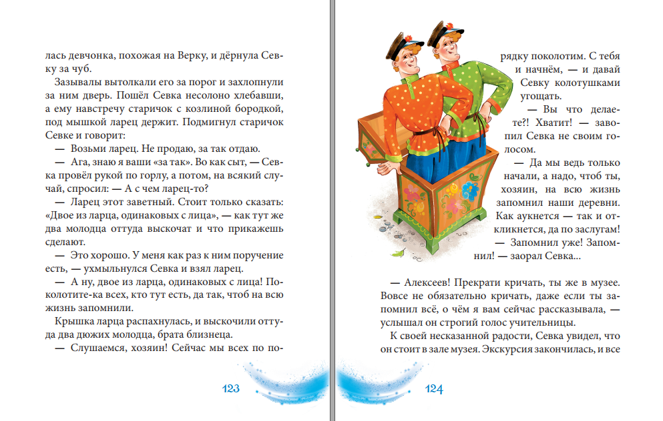
3. Анна ИГНАТОВА "Лиловый слон, или Эффект 3D"
Возраст: 6 - 8 лет
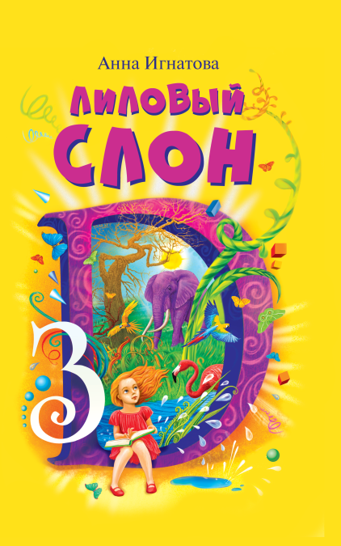
Лиду Рощину открыто задирает всего один мальчишка в классе. Но половина остальных его, в общем-то, поддерживают, завидуя Лидиному дару читать книги с эффектом 3D.
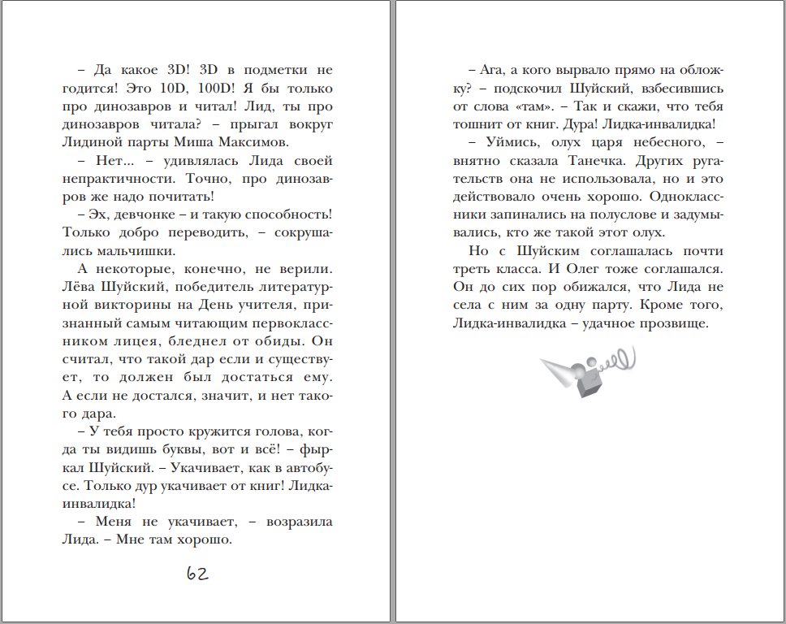
Одним прозвищем дело, к сожалению, не ограничится...
4. Надея ЯСМИНСКА «Восковой волшебник»
Возраст: 7 – 10 лет
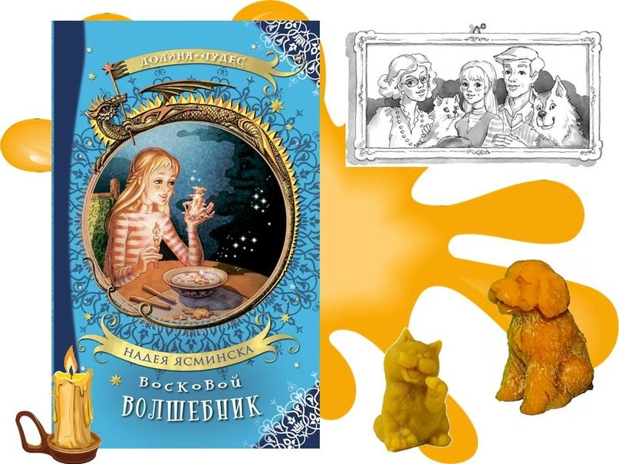
Буклук Минской библиотеки №8
В этой истории уже ситуация классического буллинга: с Лаурой в классе никто не дружит, и даже находятся те, кто открыто ее обижают.
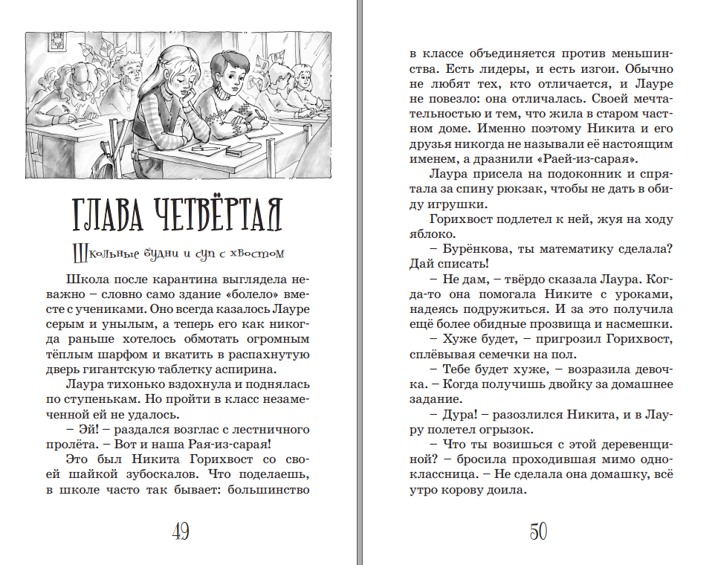
Художник Эльвира Овечкина
Правда, девочка находит выход...
Марина Лапина, или попросту Маришка, была одноклассницей Лауры, а также её единственной подругой. Правда, о последнем знали далеко не все. Маришку очень заботило мнение окружающих, и она не хотела признаваться в дружбе с девочкой, которую дразнят в школе.
Но им с Лаурой было интересно вместе. Подружки любили читать приключенческие рассказы и гадать по книгам, покупать на карманные деньги мороженое в стаканчике, а не на палочке, и мечтать
о фарфоровых куклах с рыжими волосами. Отказываться от таких приятных вещей Маришка не собиралась и разработала целую секретную систему.
Она звонила Лауре домой и, если брали трубку взрослые, представлялась то учительницей, то руководителем секции, то рекламным агентом...
Эта книга - отличный повод обсудить с детьми, что делать, если обижают твоего друга, как найти в себе мужество встать на его защиту, стоит ли так уж обращать внимание на мнение окружающих...
5. Мария ТОВИЧ «Волшебные акварели доктора Туреску»
Возраст: 8 – 12 лет
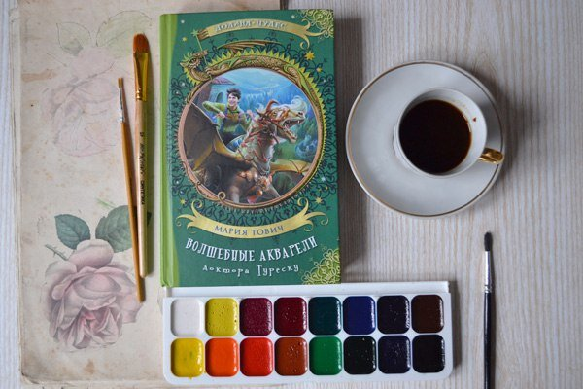
Буклук Катерины Фрок
Тимофей безответный парень, вечно витающий в облаках. И конечно же в классе находится желающий над ним поиздеваться...
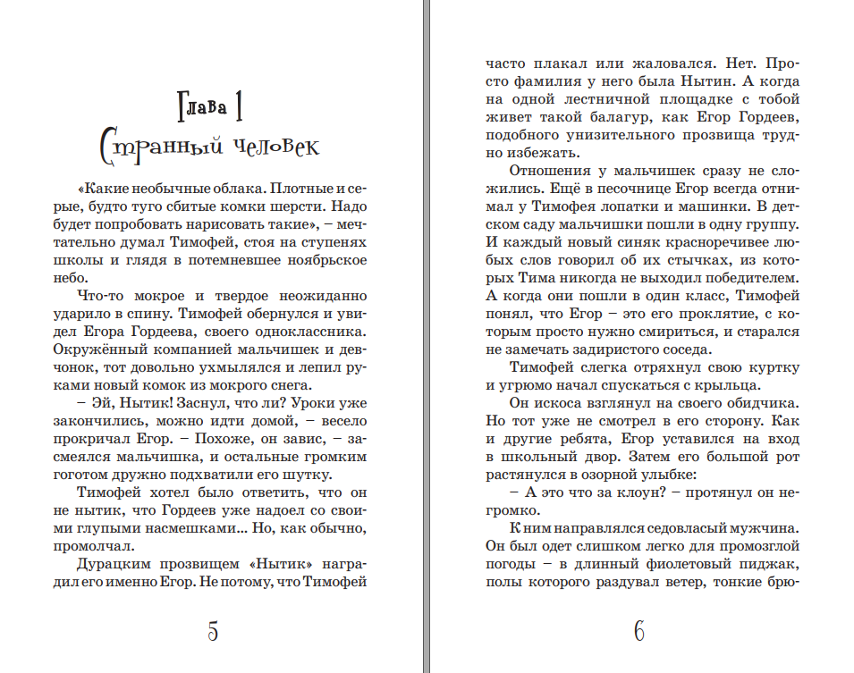
И вот именно вместе с этим Егором Тим попадает в волшебную страну. Немало опасных приключений предстоит пройти мальчишкам, прежде чем Тим услышит от Егора такое признание:
– Знаешь, я всегда хотел сказать, что я тебе завидую. На все мои подколы, на все дурацкие шутки ты одинаково спокойно и сдержанно реагируешь. Тебе как будто всё равно. Тебя даже не волнует, что остальные смеются над тем, что ты скромный, тихий и постоянно витаешь в облаках. А вот у меня никогда смелости не хватало заниматься тем, что я действительно люблю. Я ведь на карате пошел, чтобы девчонкам нравиться. А Светка…
6. Ирина ГУРИНА "Портал в тазике"
Возраст: 6+
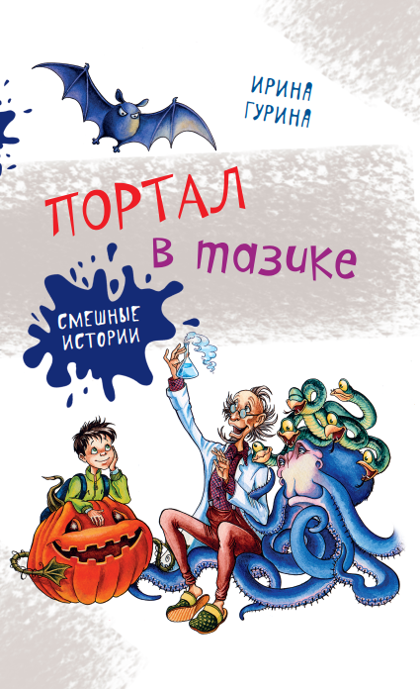
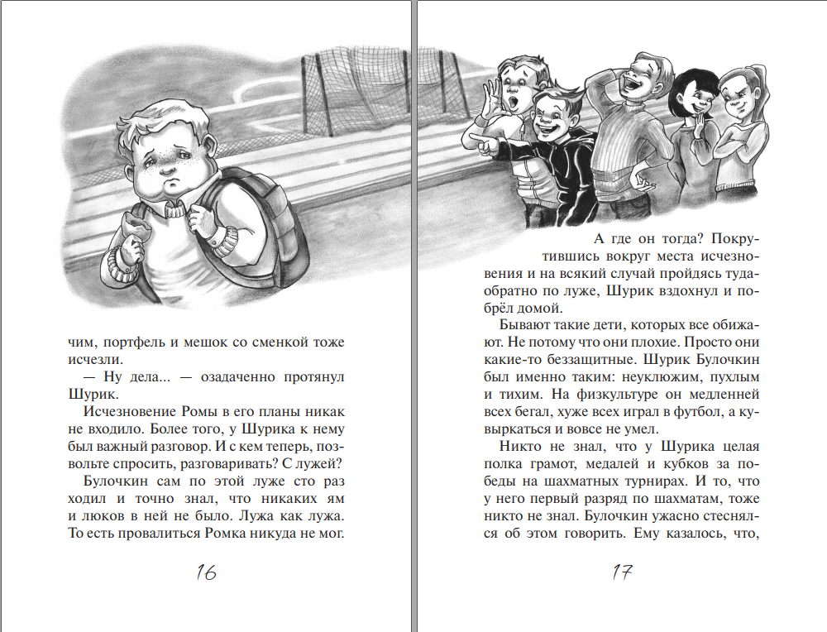
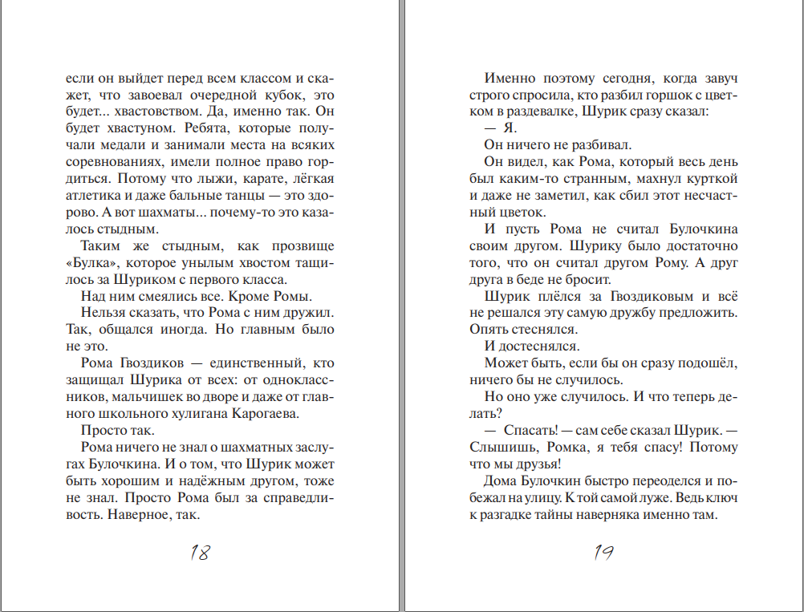
Мы специально выложили разворот страниц, потому что этот отрывок прямо в тему!
7. Аделия АМРАЕВА «Футбольное поле»
Возраст: 9 – 12 лет
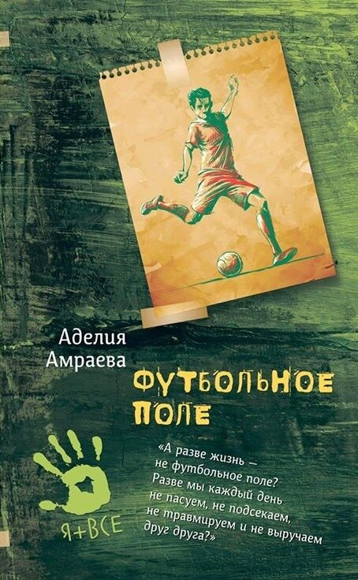
Поводом для дразнилок может быть что угодно. Герой этой книги не дает над собой смеяться и смело бросается в драку.
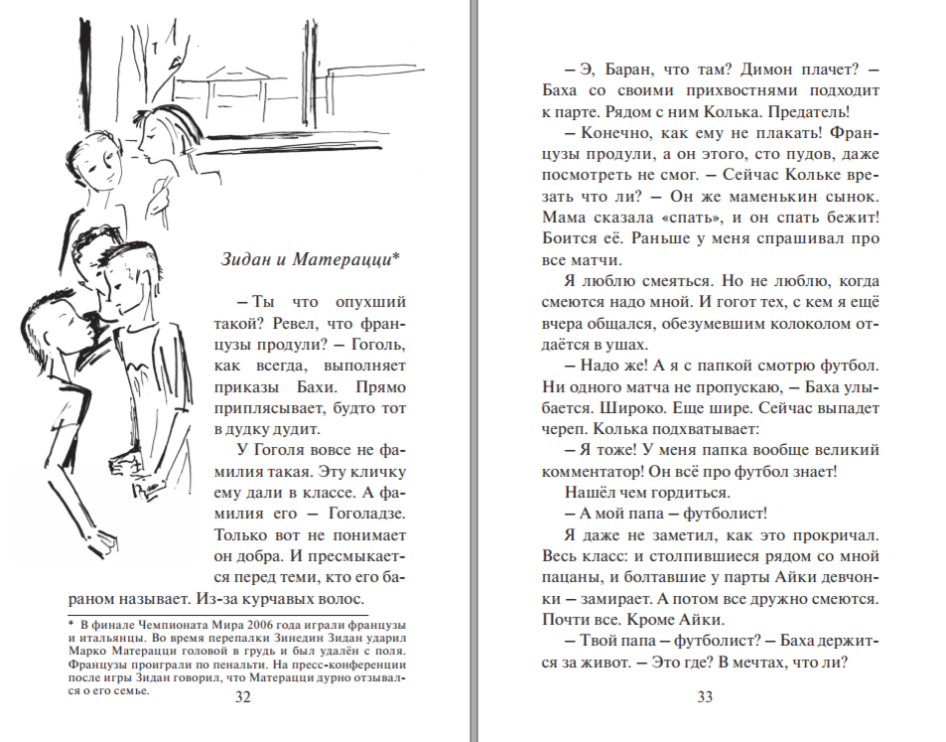
Художник Надежда Сапунова
Колька ржёт как лошадь.
– Ты же безотцовщина, – Баха делает жалобное лицо и изображает плач. Снова смех.
В ушах гудит, в голове всё тот же бешеный звонарь.
– Мой папа – футболист! Я не безотцовщина! У меня есть папа! У меня тоже есть папа! И он футболист! – кричу, размахиваю
руками, бросаюсь на Баху. Меня оттаскивают. Баха начинает меня бить. Я замечаю Кольку и пытаюсь пнуть его ногой. Не достаю. Баха зол. Но я не боюсь. Пусть он выше меня на голову, я не боюсь. Я не безотцовщина!
– А ну-ка разошлись! – мои собственные крики показались мне мышиным писком против крика Раушан Бисеновны, – Это что
ещё такое? Быстро по местам!
Все разбегаются по своим партам. Я отряхиваюсь.
– В чём дело? – если Раушан Бисеновна начинает кричать, то с каждой фразой кричит всё громче и громче. Баха сжался. Стал такой маленький, как побитый щенок.
– Раушан Бисеновна, мы разговаривали про футбол, – Канат – громоотвод, он всегда прикрывает Баху.
– И?
– Ну а Димка бросился на Баху.
Стоит ли всегда сразу бросаться на обидчиков с кулаками - это еще одна серьезная тема для разговора с ребенком.
8. Ольга АРТАМОНОВА "Колыбельная для Маленькой Зо"
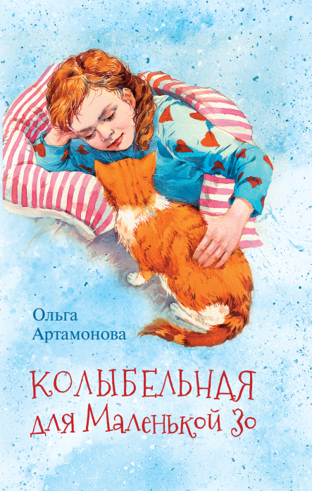
Девочку дразнят в классе за то, что она играет в кукол-феечек.
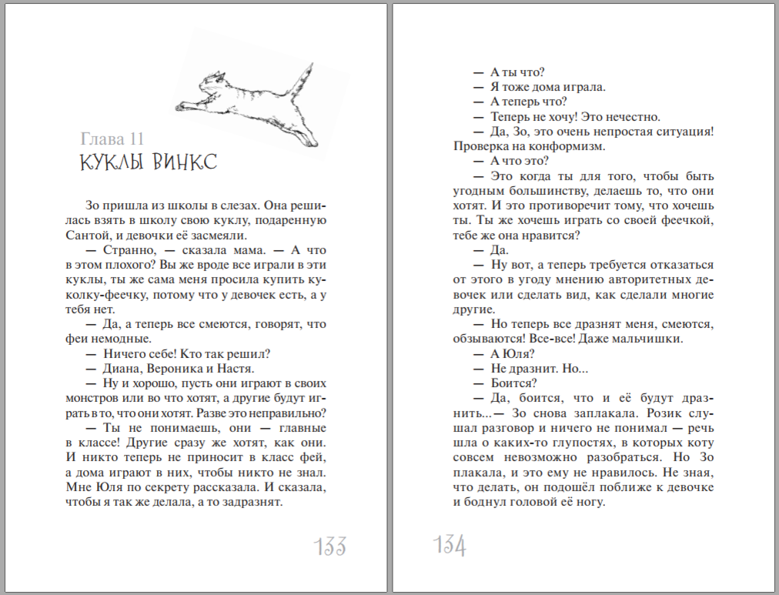
Вечером, когда папа пришёл с работы, мама тихо говорила с ним, как всегда, на кухне. Розик не понимал, почему люди придают значение такой ерунде, но внимательно слушал.
— Чушь какая-то. Ерунда! Феи, монстры… Тьфу!—говорил папа раздражённым тоном. — Не хочу даже вникать, сами разберутся.
— Ты не понимаешь, дело не в куклах. Зо заставляют выбрать: либо ты с нами, либо мы тебя будем презирать, смеяться, травить. Несколько человек заставляют, а остальные молчат, потому что боятся. Это же насилие. Подчинись и предай себя. А если не подчинишься, против тебя весь класс.
Папа молчал.
Розик сейчас очень хорошо понимал его. Он чувствовал то же самое — он не знал, как помочь. Вот если бы можно было навалять обидчику, кинуться на него, вступить в схватку и драться до самого конца! Вот это да! А так непонятно, что делать.
— Ну что ты молчишь? Тебе что, всё равно? Наплевать на судьбу дочери? — начала злиться ничего не понимающая мама.
— А что мне делать? Пойти и начать драться с детьми, или, может, с их родителями?
— Ну почему сразу драться! — поджала губы мама.
«Точно ничего не соображает», — подумал кот.
— А что? Что ты предлагаешь? — хмуро спросил папа.
— Ну я не знаю… Но надо же как-то влиять на это! Поговорить с Анной Владимировной! Она их новый классный руководитель!
— Не надо с Анной Владимировной! — влетела на кухню Маленькая Зо, которая уже некоторое время тихо стояла возле двери. — Они тогда будут думать, что я — ябеда и доносчица!
— Ох, Зо, — вздохнула мама. — Может, тогда со школьным психологом поговорить?
— Нет! Она только тесты такие глупые даёт, где галочки ставить нужно.
— Хорошо, но надо же что-то делать. Как-то тебе помочь!
— Не надо психолога! — ещё раз повторила Зо.
Воцарилась пауза.
— Может, ну их? — дала попятный ход мама. — Не носи ты свою куклу в школу.
— Нет.
— Что нет?
— Буду носить. Ты же сама говорила, что нельзя отказываться от того, что любишь.
— Да, говорила, —признала мама.—Ноты можешь не справиться с целым классом!
— Ну и что!
— Ведь смеяться и дразнить будут.
— Пусть! — В глазах Зо стояли слёзы, но она была полна решимости.
— Она права, — наконец сказал папа. — Пусть настаивает на своём. И пусть только тронут, вот тут я уже разберусь!
— Ой, мне страшно… — сказала мама.
— Прорвёмся! — Папа сгрёб в охапку маму и дочку и начал кружить по кухне.
Мама и Зо засмеялись, и Розик почувствовал, что сейчас, когда они вместе кружились и смеялись, у них у всех был смысл.
Очень важный для них смысл!
И семья вместе с учительницей находят выход!
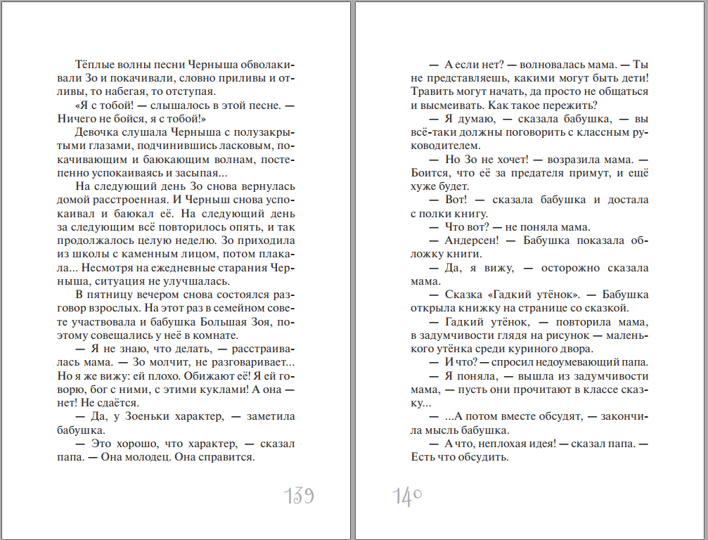
Сработал ли метод, читайте в повести Ольги Артамоновой "Колыбельная для маленькой Зо"
9. Наталья БАРТКОВА "Блогер из каменного века"
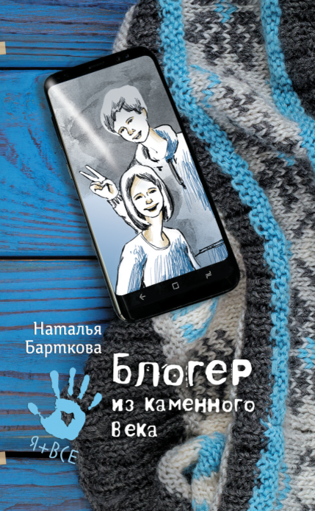
Ярик решил стать блогером не от хорошей жизни. Просто у блогеров много друзей, а у Ярика их нет. Раньше хоть просто ни с кем особо в классе не дружил, а теперь еще и буллер в классе объявился...
У нас полкласса ребят из этого коттеджного посёлка. Им обещали отдельную школу построить, да пока никак. Вот они и ходят в нашу, а я жду не дождусь, когда они уйдут. Раньше у нас нормальный класс был,
хоть и маленький. А как всякие Сметанины к нам переехали, так у меня друзей совсем и не стало.
Как ни странно, помогает Ярику его новенькая одноклассница, девочка с железным характером и острым языком.
Анька Смирнова с соседнего ряда увидела моё выражение лица и шепчет:
— Ярик? Чего?
А я ей два пальца в ответ показываю — типа, пара. Она так ахнула громко и головой покачала. И, естественно, тут же влез Сметанин! Зашептал на весь класс:
— И чего ты, Ань, удивляешься? Он же тормоз!
И по голове себе постучал. Гад!
Так противно! И вдруг, дорогие подписчики, голос с первой парты:
— Он, может, и тормоз. А ты тогда — стоп-кран. Причём самолётный!
Я даже ушам своим не поверил! Поднял голову, а это новенькая. Посмотрела так с вызовом на Сметанина, и опять в тетрадку уставилась. Кто-то даже присвистнул от удивления, но дальше ничего не было — Вера
Тихоновна в класс вернулась, и все замолчали.
Я думал, Сметанин на перемене новенькой что-нибудь выскажет, но всё было тихо. Я даже удивился: совсем на него не похоже.
Слышу, Журавлёв его как раз об этом спрашивает. А Сметанин только морду кирпичом сделал и говорит:
— Наши мамани общаются. Ещё будут мне что-нибудь высказывать. Пусть живёт.
И на этом всё. Даже ни полслова ей не сказал. Может, он сам её побаивается? Ну, не саму новенькую, конечно, а того, что она сказануть может.
Пожалуй, пример поддержки и противостояния буллеру, когда осадить можно словом, тоже не помешает маленьким читателям.
Мы рассказали о книгах для дошкольников и младших школьников, а вот список книг для подростков о буллинге.
Сказки про вредин
